ІНСТРУКЦІЯ ЩОДО ЕКСПЛУАТАЦІЇ ГІДРАВЛІЧНОГО ВИРУБКОВОГО ПРИСТРОЮ З ПОВОРОТНИМ ВАЖЕЛЕМ СЕРІЇ GL-12Т

- ОСНОВНІ ОБЛАСТІ ЗАСТОСУВАННЯ
І СФЕРА ВИКОРИСТАННЯ

Цей верстат в основному використовується в промисловості для нарізки різних форм зі шкіри, гуми, пластику, бавовняних тканин, картону або інших неметалевих матеріалів за допомогою штампів для виробництва взуття, сумок, упаковки, рукавичок, спортивних товарів та інших виробів.

- ОСНОВНІ ТЕХНІЧНІ ПАРАМЕТРИ
1) кількість олії в гідравлічній системі: 35 кг
2) відстань між верхньою та нижньою плитами: 150 мм
3) розміри верхньої притискної плити: ширина 350 мм
4) розміри нижньої притискної плити: 800*400мм
- ПІДЙОМ І ВСТАНОВЛЕННЯ ВЕРСТАТІВ

- Підйом верстатів (див. рис. 1)
Перед підйомом: щільно притисніть дерев'яний кошик до верстата і не розкачуйте стрілу довільно, щоб уникнути пошкодження маховика, ручки, електричних компонентів тощо.
Прикріпіть сталевий трос до поворотного важеля та використовуйте підйомне обладнання для підйому верстата до місця встановлення (Примітка: сталевий трос не повинен прослизати поблизу колони). Для транспортування найкраще використовувати вилковий навантажувач, щоб підняти нижню поверхню.
- Встановлення верстата
Верстат встановлений на рівній цементній підлозі. Поверніть маховик на поворотному важелі проти годинникової стрілки.
- Поворотний важіль та колона (див. рис. 4)
Маховик (1) кріпиться до валу верхньої кришки (5) h, поршневий шток (20) нагвинчується на гайку корпусу (34), поршень (21) нагвинчується на поршневий шток різьбленням і герметизується поршневим кільцем (22), пружина (15) встановлюється єдиний циліндр, механізм повернення пружини, квадратна трубка (16) кріпиться до валу верхньої кришки (5) та утворює єдине ціле з маховиком (1). Квадратний вал (19) кріпиться до поршневого штока. Задня кришка (42) та поворотний важіль (10) затискаються на колоні за допомогою високоміцних болтів (43) та підтримуються пружинами (15). При обертанні маховика (1) шток поршневий (20) обертається в гайці корпусу (34). Оскільки квадратний вал (19) та квадратна трубка (16) обмежують відносне обертання по колу та допускають осьове переміщення, поворотний важіль може підніматися чи опускатися. Болти закріплені на штоку поршня (20) у нижньому граничному положенні маятника (10). (Примітка: це положення встановлено на заводі. Якщо користувачеві необхідно розібрати його для технічного обслуговування та ремонту, його слід встановити в це положення.) Масляний циліндр (17) встановлений у колоні (8), а масловідвід забезпечений поворотним шарніром, так що маятник не схильний до крутного моменту при обертанні. Обмежувальні блоки (32-39) закріплені на колоні (8) для обмеження кута повороту маятника не більше 180°.
- Гідравлічні компоненти (див. рис. 5)
Двигун (32) встановлений у передній порожнині корпусу машини та підтримується регулювальними болтами (29). Колесо E (37) встановлене на валу двигуна. Ліва та права муфти (19) встановлені відповідно на маховику (37) та масляному насосі (16). На виході насоса (16) встановлено масляний колектор (9), а також електромагнітний клапан (I) на масляному колекторі (9). Один кінець труби високого тиску (5) на масляному колекторі (9) з'єднаний з масляним циліндром. Один кінець труби мастила (10) з'єднаний з масляним колектором (9), а інший кінець знаходиться в отворі колони корпусу машини. Під час роботи двигун обертається і надає руху масляний насос, створюючи високий тиск масла через муфту. Це масло, через елементи управління (олійний колектор та електромагнітний клапан), змушує масляний циліндр опускатися. Коли колона піднімається, колона та корпус машини змащуються один раз.
Перепускний клапан (8) є запобіжним клапаном, він ретельно змащений на заводі. Користувачам не слід...

A. Покладіть матеріал для різання на пластиковий килимок на верстаті. (див. рис. 9)
B. Покладіть вирубну форму на матеріал для різання. (див. рис. 10)
C. Перемістіть підйомний важіль безпосередньо над вирубною формою. (див. рис. 11)
D. Натисніть обома руками кнопку на підйомному важелі. (див. рис.14)
E. Відпустіть відкидну кнопку, щоб перемістити пошуковий важіль та зняти різальний інструмент. Це завершує одну робочу послідовність. (див. рис. 15)
F. Встановіть матрицю назад на ріжучий інструмент та приступайте до наступного розрізу. (див. рис. 16)
G. Натисніть кнопку зупинки двигуна (F) під час відходу від верстата або технічного обслуговування.
- Очищення верстатів.
Загальне чищення верстатів слід проводити один раз за зміну, а генеральне чищення – один раз на тиждень. Олійний фільтр необхідно чистити щомісяця.
- Рівень олії.
Рівень олії у верстаті слід регулярно перевіряти. Якщо він нижче встановленого мінімального рівня, його необхідно негайно долити. Олія має бути того ж класу, що й масло у верстаті. При значному витоку олії необхідно з'ясувати причину та вжити відповідних заходів.
Гідравлічне масло слід змінювати кожні 2000 годин сумарної експлуатації або не частіше одного року.
- Перепускний клапан був встановлений та заблокований перед відправкою із заводу. Його не можна регулювати довільно, щоб уникнути перевантаження та пошкодження верстата.
- Під час підготовки матеріалу пластиковий килимок слід рівномірно розподіляти по всій поверхні, а перед використанням його можна повернути на 180 градусів по горизонталі.
- Після деякого часу використання алюмінієвих пластин на дузі слід повернути на 180 градусів.

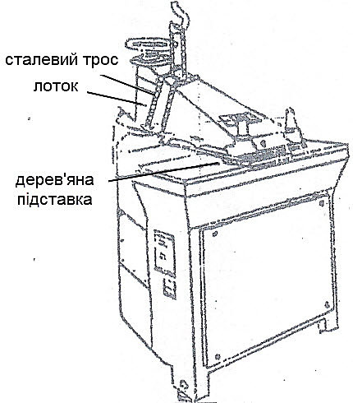
Малюнок 1 Напрямок руху навантажувача.

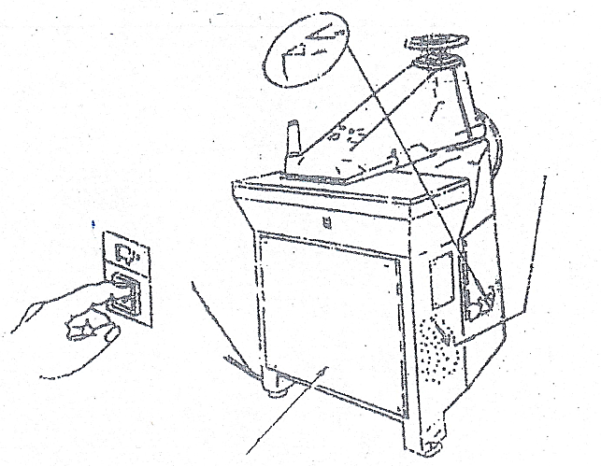
Малюнок 2
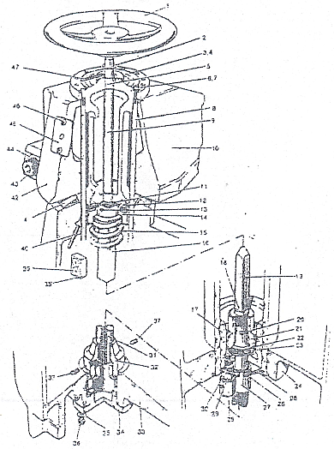
Малюнок 4

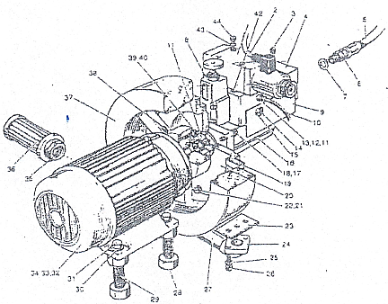
Малюнок 5
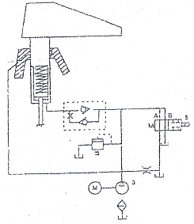
Малюнок 6

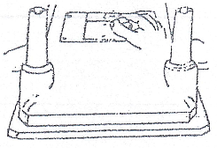
Малюнок 8

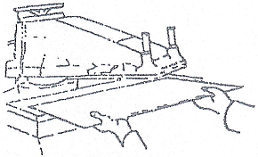
Малюнок 9
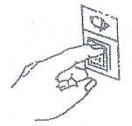
Малюнок 13

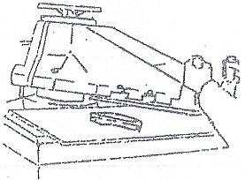
Малюнок 14

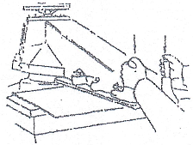
Малюнок 15

